GIỚI THIỆU SÁCH THÁNG 12
BÚP SEN XANH – SƠN TÙNG

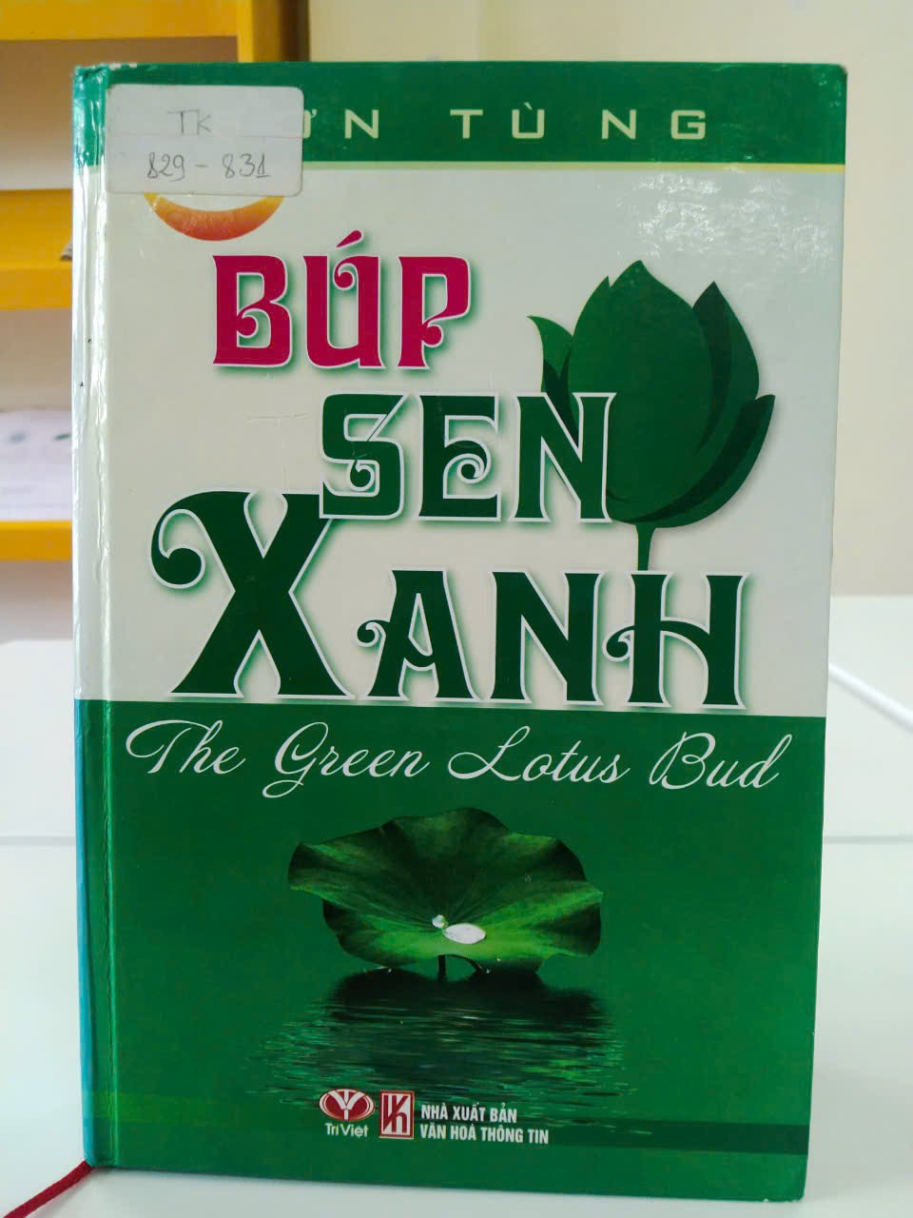

Kính thưa các thầy cô giáo cùng toàn thể các em học sinh thân mến!
Hướng tới kỉ niệm 80 năm ngày thành lập quân đội nhân dân Việt Nam (22/12/1944 – 22/12/2024), buổi giới thiệu sách hôm nay cô xin giới thiệu tới tất cả các thầy cô cùng các em cuốn sách “Búp Sen xanh”
Tháp Mười đẹp nhất bông sen
Việt Nam đẹp nhất có tên Bác Hồ
Người Việt Nam chúng ta, mỗi khi nhắc đến hai chữ thiêng liêng “Bác Hồ” thì có lẽ không ai là không khỏi xúc động, lòng dâng trào một tình cảm trân trọng, nhớ ơn vô cùng. Tình cảm ấy giống như một mạch nước ngầm thẩm thấu chân thành đến những tâm hồn xa lạ. Cuộc đời 79 mùa xuân với hơn 60 năm hoạt động cách mạng của chủ tịch Hồ Chí Minh luôn là một đề tài lớn trong văn học và nghệ thuật. Đã có biết bao tác phẩm văn học ca ngợi trong đó tác phẩm Búp sen xanh là cuốn tiểu thuyết đầu tiên viết về Người và cũng là cuốn tiểu thuyết lịch sử nổi tiếng nhất của nhà văn Sơn Tùng. Bằng tất cả lòng kính yêu, ngưỡng mộ đối với Bác, nhà văn Sơn Tùng đã dành trọn cả cuộc đời mình để nghiên cứu sưu tầm tư liệu và chắp bút trong suốt khoảng thời gian hơn ba mươi năm. Bắt đầu từ năm 1948 đến năm 1980 thì cuốn sách được hoàn thành. Ông đã viết nên và dựng lại quãng đời thời niên thiếu của Người 1 cách rất công phu. Tác phẩm Búp sen xanh đã khắc họa rõ nét cuộc đời đầy những gian truân của Người từ khi cất tiếng khóc chào đời tại làng Trù quê mẹ cho đến khi Người rời bến cảng Nhà Rồng ra đi tìm đường cứu nước.
Nhà văn Lê Phương Liên từng nói cảm xúc của mình khi cầm trên tay bản thảo đầu tiên của cuốn tiểu thuyết “Búp sen xanh”: “Chưa bao giờ tôi được đọc một cuốn sách rất hay nói về tuổi thơ của Chủ tịch Hồ Chí Minh như vậy. Trước đây những cuốn sách về Bác Hồ chỉ là những mẩu chuyện về Bác, như tập “Những mẩu chuyện về đời hoạt động của Hồ chủ tịch” được kí tên Trần Dân Tiên. “Búp sen xanh” là cuốn tiểu thuyết có văn chương, với những trang văn xúc động mô tả cuộc sống thời thơ ấu của một cậu bé sinh trưởng ở vùng xứ Nghệ trong một gia đình nề nếp Nho giáo. Tác giả đã mô tả sống động không khí ở cả vùng Nghệ An giàu truyền thống yêu nước nuôi dưỡng ý chí của một nhân cách rất lớn, một vị lãnh tụ vĩ đại sau này".
Nhà văn Sơn Tùng đã viết rất nhiều tác phẩm về Bác, mỗi tác phẩm là một câu chuyện riêng nhưng hình ảnh Bác Hồ hiện lên qua những câu chuyện đó rất đỗi bình dị giản đơn. Tuy nhiên “Búp sen xanh” vẫn là tác phẩm tiêu biểu, nổi tiếng và thành công nhất? Tại sao vậy? Vì đơn giản đã có rất nhiều người đã đọc và tìm hiểu. Có những người đọc nó để nghiên cứu, có những người đọc nó để hiểu rõ hơn về cuộc đời của Bác,… Đọc từng trang của “Búp sen xanh” mình có thể tưởng tượng ra hình bóng của Bác qua những trang sách. Sự tinh nghịch của cậu bé Côn, sự uy nghiêm của thầy giáo Nguyễn Tất Thành và cả sự quyết định đúng đắn của anh Ba khi rời quê hương đặt chân đến vùng đất lạ,…Tố chất đó đã được “Làng sen” - quê hương - gia đình nuôi dưỡng tâm hồn Bác:
“ Trong đầm gì đẹp bằng sen
Lá xanh bông trắng lại chen nhị vàng
Nhị vàng bông trắng lá xanh
Gần bùn mà chẳng hôi tanh mùi bùn”.
Loài hoa sen tinh khiết được ví như tâm hồn Bác vậy, luôn giản dị đến cùng “Gần bùn mà chẳng hôi tanh mùi bùn” quả đúng như vậy.
Cuốn sách Búp Sen Xanh dày 634 trang, khổ sách 13,5 x 20,5cm, sách do nhà xuất bản Văn Hóa – Thông Tin ấn hành năm 2010, được viết với 2 thứ tiếng việt và anh với số lượng 1000 bản in. Trang bìa cuốn sách được trang trí bằng gam màu xanh đậm, nổi bật với biểu tượng bông sen tượng trưng cho sự tinh tuý thanh cao đáng trân trọng nhất. Cuốn sách được chia làm 3 chương:
+ Chương 1: Thời thơ ấu
+ Chương 2: Thời niên thiếu
+ Chương 3: Tuổi hai mươi
Đến với tác phẩm Búp sen xanh tác giả đã đưa người đọc về với làng quê xứ Nghệ những năm đầu thế kỉ XX nơi ấy có làng Sen quê nội và làng Hoàng Trù quê ngoại của Bác. Với những làn điệu dân ca, bài vè và cả những câu hò ví dặm, từ đó ta biết được đến một cậu bé Côn thông minh – hiếu học – hiếu thảo, rồi người thanh niên Nguyễn Tất Thành luôn đau đáu trong mình một sự trăn trở trước nỗi đau nước mất nhà tan.
Và rồi bạn đọc lại được trở về với kinh thành Huế cổ kính với dòng sông Hương lững lờ trôi, đình Dương Nổ, trường Pháp Việt Đông Ba, trường Quốc học Huế hay bến cảng Nhà Rồng .Đặc biệt để lại ấn tượng khó quên trong lòng người đọc là cuộc chia tay đầy lưu luyến trên Bến Nhà Rồng vào ngày 5/6/1911 giữa cô út Huệ và anh Ba. Cả hai đã kịp nén những tâm sự sâu xa thầm kín, một người gửi tâm sự vào những dòng nước mắt, còn anh Ba nhìn thấy gương mặt người con gái Sài Gòn trước mắt như một búp sen quê hương và cả khuôn mặt Việt Nam choàng lấy trái tim anh.
“Búp Sen Xanh” tác phẩm nổi tiếng nhất viết về chủ tịch Hồ Chí Minh là nơi tiểu thuyết và lịch sử đã gặp nhau hoạ nên một giai đoạn trong cuộc đời người Cha già của dân tộc Việt Nam. Nơi ấy, có quê nhà xứ Nghệ, có làng Sen, có khung dệt của mẹ, có lời dạy của cha, có những người bạn và những kỷ niệm ấu thơ…
Tác phẩm đã làm cho người đọc phải rung động đến rơi nước mắt trong đêm chia ly, khi người con từ biệt cha ra đi để tìm một con đường cho chính mình và cho dân tộc. Một phần cuộc đời, trọn vẹn lý tưởng và dấn thân... Tác phẩm góp phần tích cực vào sự nghiệp giáo dục, động viên thế hệ trẻ Việt Nam nâng cao tinh thần trách nhiệm với vận mệnh Tổ quốc.
Búp sen xanh có lẽ là món quà thiêng liêng nhất mà nhà văn Sơn Tùng nói riêng và nhân dân cả nước Việt Nam nói chung kính dâng lên Người – Chủ tịch Hồ Chí Minh. Trải qua bao năm tháng thăng trầm mà tác phẩm vẫn giữ vững được nét đẹp, giá trị đích thực của nó bởi trong đó có chứa đựng một tâm hồn cao cả, vị lãnh tụ vĩ đại của dân tộc Việt Nam ta. Nhiều năm gần đây cuốn sách đã được đưa vào tủ sách vàng của nhà xuất bản, được in đi in lại nhiều lần, được dịch ra tiếng Anh và được in song ngữ. Lang thang qua những vỉa hè, những cửa hàng sách lớn hay quầy sách nhỏ, khu du lịch văn hóa di tích Bác Hồ đâu đâu ta cũng thấy cuốn sách này như một lời biết ơn sâu sắc gửi tới Bác.
Hiện cuốn sách đang có trong thư viện của trung tâm, rất vui được đón thầy cô và các em tới tìm đọc. Buổi giới thiệu sách ngày hôm nay đến đây là hết, xin chân thành cảm ơn các thầy cô cùng các em học sinh đã chú ý lắng nghe.
Xin chào và hẹn gặp lại các em vào buổi giới thiệu sách lần sau nhé.

